15 мая

Международный день семей

Уровень благополучия семьи — показатель развития и прогресса страны

Международный день семей (International Day of Families), отмечаемый 15 мая, учрежден Генеральной Ассамблеей ООН в 1993 году. Установление этого дня ставит целью обратить внимание общественности стран на многочисленные проблемы семьи. По мнению Генерального секретаря ООН, когда попираются основные права одной семьи — единство всей человеческой семьи, членами которой они являются, находится под угрозой.
Являясь одним из основных институтов общества, первой ступенью социализации человека, семья развивается и видоизменяется вместе с окружающим миром, по-своему реагируя на требования времени, отвечая на общественные потребности и сама формируя их.
Семья, как основной элемент общества, была и остается хранительницей человеческих ценностей, культуры и исторической преемственности поколений, фактором стабильности и развития. Благодаря семье крепнет и развивается государство, растет благосостояние народа.
Во все времена о развитии страны судили по положению семьи в обществе и по отношению к ней государства.
С семьи начинается жизнь человека, здесь происходит формирование его как гражданина. Семья — источник любви, уважения, солидарности и привязанности, то, на чем строится любое цивилизованное общество, без чего не может существовать человек.
Благополучие семьи — вот мерило развития и прогресса стран

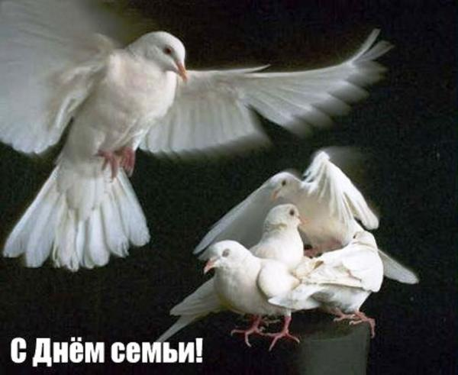

В международный день семьи,
Вас дружно поздравляем!
С союзом крепким, и в любви
Жить долго пожелаем!
Пусть дети старших никогда
Ни в чем не огорчают!
А папа с мамой малышей
Заботой окружают!
Для сердца - праздника, тепла
И радости в общении!
Желаем с близкими всегда
Быть в лучших отношениях!

Пусть будет так:
В семье — любовь, В работе — уважение.
Успехов, радости, труда
И чуточку терпения!
Желаем в доме всё иметь,
Желаем в жизни все успеть,
Здоровье, бодрость сохранить
И много-много лет прожить!

